III Международный конкурс исследовательских работ школьников Research start
Россия, Ханты-Мансийский автономный округ-Югра
Муниципальное автономное образовательное учреждение
муниципального образования город Нягань
«Общеобразовательная средняя школа №3»
__________________________________________________________________________

Хвоя сосны – дар природы человеку

Автор:
Сезенина Эвелина Тимуровна, 5а класс,
МАОУ «ОСШ №1»
Руководители:
Сезенина Наталья Викторовна, учитель биологии, МАОУ «СОШ №1», высшая квалификационная категория

г. Нягань, 2021 г.
Хвоя сосны – дар природы человеку
Сезенина Эвелина Тимуровна
Россия, Ханты-Мансийский автономный округ-Югра
Муниципальное автономное образовательное учреждение
муниципального образования город Нягань
«Общеобразовательная средняя школа №1», 5а класс

Аннотация

Человек и растения - неразрывно связаны друг с другом. Растения (по историческим данным) заселили Землю самыми первыми, образовали современную атмосферу, а уже потом планета начала заселяться животными. Какие группы растений нам известны сегодня? На окружающем мире мы изучали водоросли, папоротники, хвойные и цветковые растения, которые представлены травами, кустарниками и деревьями. Как удивителен и разнообразен растительный мир нашей планеты. Издаются энциклопедии, справочники о разных растениях, их особенностях, свойствах.
Мы живем в ХМАО-Югре. Край богат своей уникальной природой: яркая брусника, полезная клюква, ароматная ежевика, многовековые сосны, величественные кедры, веселые ели…Тайга! Самой распространенной породой деревьев в нашем крае является сосна.
. В настоящее время научно-технический прогресс развивается в геометрической прогрессии. Люди изучают все живое и неживое на земле, используют в своей жизни и практической деятельности. Растения используют как строительный материал, как топливо, в качестве лекарственных препаратов, в текстильной и пищевой промышленностях. Нет, наверное, ни одной отрасли в хозяйстве, где бы не использовались те или иные виды растений. Как же используются хвоя сосны? Какими полезными свойствами они обладает? Как она устроена? И что позволяет вечнозеленым хвойным деревьям проживать в таких суровых климатических условиях?
Актуальность данной работы заключается в возможности изучить уникальность хвойной растительности и применение хвои сосны в хозяйственной деятельности человека как здоровый экологически чистый продукт с массой полезных свойств. Сегодня исследователи всего мира делают феноменальные открытия в ботанике. Все новые и новые растения используются в фармацевтике, косметологии, изготовлении мебели, садоводстве и животноводстве и др.
Цель: выявление особенностей строения хвои сосны (внешнего и клеточного), ее химического состава, и изучение возможности практического использования хвои сосны в разных сферах жизни и деятельности человека.
Задачи, которые помогут нам достигнуть цели и ответить на поставленные вопросы:
- Изучить общие особенности таёжной растительности ХМАО - Югры, условия произрастания хвойных деревьев (диалог с учителем географии Семахиной Татьяной Константиновной);
- Собрать гербарий, включающие нескольких видов хвойных растений, произрастающих в лесных массивах г.Нягани и на близлежащих территориях и по определителю указать их вид;
- Познакомиться с несколькими видами хвойных растений и сравнить их хвою;
- Теоретически изучить химический состав клеток хвои сосны (онлайн встреча-дискуссия с химическим лаборантом Белоножко Н.Н.);
- Провести лабораторную работу с целью изучения внешнего строения и выявления особенностей строения хвои сосны;
- Выявить свойства хвои сосны на основании изученного строения;
- Используя световой микроскоп изучить клеточное строение хвои сосны, выявить особенности;
- Провести практические опыты по изучению химического состава хвои сосны;
- Провести практические работы/опыты по изучению свойств хвои сосны;
- Проанализировать полученные данные и составить презентацию «Использование хвои сосны в хозяйственной деятельности человека»;
- Провести интервью с фармацевтом аптеки Коноваловой Анной Вячеславовоной с целью выявления наличия лекарственных препаратов, в составе которых присутствует хвоя сосны.
- Оформить выставку «Хвоя в жизни человека: удивительное рядом».
Новизна работы заключается в комплексном подходе к изучению вопроса об особенностях хвои сосны и использования её в жизни и деятельности человека.
Методы:
- Информационный сбор данных (изучение литературы, источников Интернет)
- Социологические методы (интервью, встреча-дискуссия).
- Световая микроскопия (изучение строения хвои сосны).
- Лабораторная работа - наблюдение (изучение внешнего строения хвойной растительности);
- Эксперимент/опыт (изучение свойств хвои сосны);
- Практическая работа (создание гербария).
7. Анализ данных на основе теоретических и практических знаний.

Этапы работы:
1. Изучение общих особенностей растительности ХМАО – Югры.
2. Сравнение хвои нескольких видов хвойных деревьев нашего города и выявление сходств/различий внешнего вида, сбор и оформление гербария.
3. Проведение лабораторной работы по изучению внешнего и клеточного строения и выявления особенностей строения хвои сосны.
5. Взаимодействие со специалистами химических и медицинских учреждений (лаборантом, фармацевтом).
6. Анализ изученных теоретических и практических данных о составе и свойствах хвои сосны и оценка возможности использования ее в разных сферах жизни человека с последующим оформлением выставки «Хвоя в жизни человека: удивительное рядом».
Сроки выполнения: с 15 августа 2019 года до 15 марта 2021 года.
База проекта: 2 руководителья, 1 автор проекта, 5 партнеров проекта (1 родитель, специалист химической лаборатории г. Екатеринбурга Белоножко Николай Николаевич, фармацевт аптеки Коновалова А.В., учитель географии Семахина Т.К., учитель химии Еремеева Т.С.).
Форма представления результатов: доклад с использованием слайдовой презентации и демонстрацией выставки.
Объект исследования: полезные свойства хвои сосны и их использование человеком.
Предмет исследования: хвоя сосны.

Хвоя сосны – дар природы человеку
Сезенина Эвелина Тимуровна
Россия, Ханты-Мансийский автономный округ-Югра
Муниципальное автономное образовательное учреждение
муниципального образования город Нягань
«Общеобразовательная средняя школа №1», 5а класс

План исследований
Основная цель плана: оценка возможности практического использования хвои сосны в разных сферах жизни и деятельности человека.
Задачи планирования:
1. Изучить общие особенности таёжной растительности ХМАО – Югры и условия ее произрастания.
2. Получить знания об особенностях внешнего строения хвойных растений и выявить причины такого строения.
3. Обосновать химический состав и клеточное строение хвои.
4. Провести эксперимент по изучению свойств хвои сосны и влияния их на жизнь и здоровье человека.
5. Организовать встречи - дискуссии посредством интервьюирования с узкими специалистами с целью выявления особенных свойств хвои сосны и их использования в жизни человека.
6. Проанализировать изученные теоретические и практические данные о хвое сосны.
Проблема исследования: Люди не задумываются о полезных свойствах хвои сосны и возможности его повседневного использования.
Гипотеза исследования: Если разносторонне изучить свойства хвои сосны, то можно предположить, что сосна – это растение, которое можно использовать в разных сферах жизни человека.
Исходя из вышеизложенного, в план включены следующие мероприятия:
№ п/п | Наименование мероприятия | Сроки проведения | Привлекаемые специалисты | Применяемый метод
 | Изучение общих особенностей таёжной растительности ХМАО - Югры, условия произрастания хвойных деревьев. | сентябрь | Учитель географии Семахина Т.К.. | Информационный сбор данных (изучение литературы, источников Интернета), социологический метод (диалог).
 | Проведение лабораторной работы с целью изучения внешнего строения и выявления особенностей строения хвои сосны. | октябрь | Руководители проекта:  Савельева Т.Е.  Сезенина Н.В. | Лабораторная работа, наблюдение, сравнение, анализ полученных данных.
 | Знакомство с несколькими видами хвойных растений и сравнение их хвои. | ноябрь | Руководители проекта:  Савельева Т.Е.  Сезенина Н.В. | Лабораторная  работа, наблюдение.
 | Сбор гербария, включающий нескольких видов хвойных растений, произрастающих в лесных массивах г.Нягани и на близлежащих территориях и указание их вида по определителю. | декабрь | Руководители проекта:  Савельева Т.Е.  Сезенина Н.В. | Практическая работа, анализ данных.
 | Микроскопическое изучение клеточного строения хвои сосны и выявление его особенностей. | январь | Руководитель проекта:  Сезенина Н.В. | Световая микроскопия.
 | Теоретическое изучение химического состава клеток хвои сосны. | февраль | Химический лаборант экологической лаборатории города Екатеринбурга. | Социологический метод (онлайн встреча-дискуссия с Белоножко Н.Н.).
 | Проведение практического опыта по изучению химического состава хвои сосны. | март | Учитель химии Еремеева Т.С. | Химический опыт.
 | Выявление свойств хвои сосны на основании изученного строения. | апрель | Руководители проекта:  Савельева Т.Е.  Сезенина Н.В. | Информационный сбор данных
 | Проведение практических работ/опытов по изучению свойств хвои сосны. | май | Учитель химии Еремеева Т.С. | Эксперимент, практическая работа, химические опыты.
 | Анализ полученных данных и составление презентации «Использование хвои сосны в хозяйственной деятельности человека». | Июнь-сентябрь | Руководители проекта:  Савельева Т.Е.  Сезенина Н.В. | Анализ.
 | Онлайн-интервью с фармацевтом аптеки Коноваловой Анной Вячеславовной. | октябрь | Фармацевт аптеки. | Социологический метод.
 | Оформление выставки «Хвоя в жизни человека: удивительное рядом». | Ноябрь-январь | Руководители проекта:  Савельева Т.Е.  Сезенина Н.В. | Практический метод.
13. | Выступление перед учениками школы №3. | Февраль-март | Руководитель проекта:  Савельева Т.Е. | Социологический метод.

Библиография:
- Мир живой природы./под ред.Т.Ниловой, М., «АСТ-ПРЕСС», 2012, 220с.
- Детская энциклопедия: Я познаю мир: Медицина/сост.Н.Ю.Буянова, под общей редакцией О.Г.Хинн, М., ООО «Издательство АСТ», 2014, 480с.
- Энциклопедия для детей. Том 16. Растения/ под редакцией В.А. Володина,М., «Аванта+», 2014, 464с.
- Камила де ла Бедуайер. Энциклопедия для детей. Растения, М, «РОСМЭН»,2016,40с.
- https://ru.wikipedia.org/
- https://ecoportal.info/
- https://dizlandshafta.ru/ozelenenie/rastenija/hvojnye-v-sadu/

Хвоя сосны – дар природы человеку
Сезенина Эвелина Тимуровна
Россия, Ханты-Мансийский автономный округ-Югра
Муниципальное автономное образовательное учреждение
муниципального образования город Нягань
«Общеобразовательная средняя школа 1», 5а класс

Научная статья
Общая характеристика и отличительные особенности растительного мира в г.Нягань Ханты-Мансийского округа.
Теоретическое изучение: Учитель географии школы №1 Семахина Т.К. рассказала об особенностях растительного мира нашего города: «Город Нягань располагается в пределах умеренного континентального климата, который характеризуется достаточно длинной и продолжительной зимой с низкими температурами и коротким умеренно-теплым летом. Природная зона, в которой мы живем - тайга. Основной характеристикой этой зоны является преобладание многолетней древесной вечнозеленой растительности. В наших лесах произрастают преимущественно хвойные растения (более 80%), а также мелколиственные деревья. В породном составе преобладает сосна – 45,8%, кедр – 21,5%, ель – 9,5%, лиственница – 2,8%, берёза – 14,6%. Когда появились хвойные растения на Земле? В результате исследований палеоботаников¹ было установлено, что отдельные представители хвойных растений существовали на нашей планете уже 300 млн. лет тому назад. Сегодня хвойных насчитывается около 650 видов. Название класса происходит от слова "хвоя". Хвоей называют видоизмененные листья растений, имеющие вытянутую узкую форму и заостренный конец».
Почему именно эти растения приспособились к жизни в суровых климатических условиях?
Практическое изучение: Мы подробно остановились на изучении хвойных пород, которые произрастают в нашей местности. Для практического изучения хвойных деревьев и их сравнения нам понадобилось осмотреть внешний вид хвойных деревьев, а так же осуществить сбор веток изучаемых экземпляров в ноябре 2019г.
Среди собранных образцов присутствуют ель сибирская, сосна кедровая, сосна обыкновенная. Мы рассмотрели экземпляры. Все они многолетние, вечнозеленые и древесные растения. Вот какие особенности были выявлены.

________________________________________________________________________________
¹Палеоботаник – ученый, изучающий ископаемые растения.

\

Таблица «Особенности в строении хвойных растений»
Ель сибирская | Сосна обыкновенная | Сосна кедровая
Фото дерева
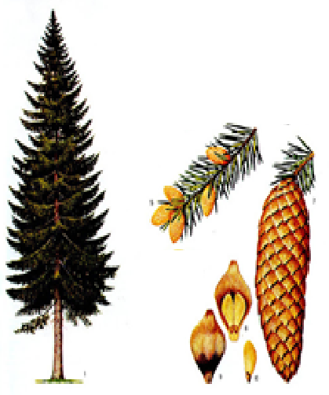 | 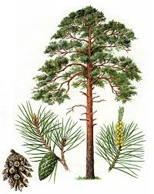 | 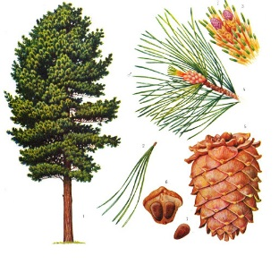
Наблюдение №1 | Специфическая коническая форма хвойных деревьев.
Вывод №1 | Такая форма помогает лучше задерживать тепло солнечных лучей и не ломаться под тяжестью снега.
Наблюдение №2 | Большая плотность кроны хвойных деревьев.
Вывод №2 | Такая крона позволяет сохранить больше тепла: под плотными слоями ветвей и между иголками задерживается воздух, формирующий защитную прослойку.
Фото хвои
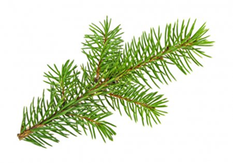 | 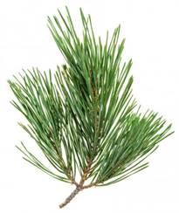 | 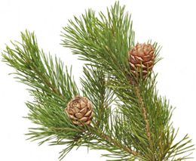
Сходства
А) внешний вид листа (листья претерпели существенные изменения, превратившись в хвоинки)
Б) размер и форма листовой пластины (листовая пластинка уменьшилась в ширину, её края загнулись вверх, образовав в центре желобок, в котором находятся немногочисленные устьица)
В) структура листа (хвоинки имеют толстый восковой налет)
Вывод | Это позволяет хвойным растениям экономно испарять воду.
Приспособление | Хвойные деревья - обитатели северных лесов, где вода значительную часть года недоступна из-за низких температур.
Отличия
Хвоя экземпляров хвойных деревьев отличается по размерам, окраске, форме.
Вывод: Город Нягань расположен в зоне тайги. Хвойные растения обладают отличительными особенностями в строении, которые помогают им выживать в суровых северных условиях. Главной особенностью является видоизменение листьев в хвою.
Изучение клеточного строения и химического состава хвои сосны
Теоретическое изучение: Для дальнейшего практического изучения особенностей хвойных растений, мы взяли самое распространенное растение нашей местности сосну обыкновенную, а конкретно – хвою сосны.
Обратившись с вопросом о химическом составе клеток хвои сосны к специалисту химической лаборатории Белоножко Н.Н., мы получили следующий ответ: «Как и все живые организмы, клетки хвои сосны включают в свой состав органические вещества (это белки, жиры, углеводы) и неорганические вещества (это вода и минеральные соли). Кроме того, клетки хвои сосны содержат большое количество витаминов и антисептические вещества¹ фитонциды², которые губительно действуют на бактерии и микроорганизмы».
Практическое изучение:
Провели лабораторную работу 1 «Изучение клеточного состава хвои».
Чтобы изучить клеточное строение хвои, мы подготовили микропрепарат хвои сосны. Рассматривая хвою под микроскопом, мы определили следующие элементы строения:
Видимый объект | Название структуры | Месторасположение | Функция
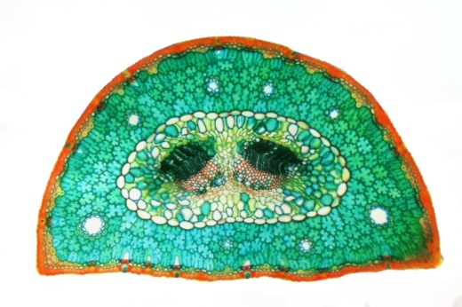 | Кожица | Верхний покровный слой | 1. защита от внешней среды 2. обмен веществ
 | Сердцевина | Основная часть листа | запас питательных веществ (витаминов, жиров, белков, углеводов)
 | Проводящие ткани | Внутри хвоинки | 1. транспорт веществ  2. питание хвои
 | Широкие каналы | Пронизывают сердцевину (заполненные смолой – крупные «смоляные ходы») | защита от вредных микроорганизмов

________________________________________________________________________________
¹ Антисептические вещества - это вещества, которые обладают противомикробным действием.
² Фитонциды - образуемые растениями вещества, убивающие или подавляющие рост микроорганизмов.
Вывод: Микроскопическое строение хвои показало, что хвоя имеет структуры, каждая из которых выполняет свою функцию, что обеспечивает приспособление растения к природным условиям.
Провели лабораторную работу 2 «Определение химического состава хвои сосны».
Для проведения данной лабораторной работы мы взяли хвою сосны, измельчили ее и собрали жидкое содержимое клеток хвои в пробирку.
Опыт 1. Для определения в составе хвои сосны белка мы провели качественные реакции¹, которые в химии условно называют «цветными» реакциями.
Ксантопротеиновая реакция – взаимодействие белка с концентрированной азотной кислотой, при нагревании появляется желтое окрашивание. Это реакция на белок.
Белок + HNO₃ =^{t} ЖЕЛТОЕ ОКРАШИВАНИЕ
^{Жидкое содержимое хвои сосны}
Результат: Проведенный опыт подтвердил наличие белка в составе хвои сосны. Кроме того, исследования ученых показали, что в состав хвои входят незаменимые белки, очень важные для организма человека и животных.
Опыт 2. Опыт на определение в составе хвои жира был прост. Жидкое содержимое хвои сосны нанесли на предметное стекло до полного высыхания. После чего химической бумагой промокнули стекло.
Результат: На бумаге остались жирные пятна, что и является доказательством наличия жира в хвое сосны.
Опыт 3. Для определения в составе хвои сосны углеводов мы взяли полученный жидкий раствор, смешали его с гидроксидом натрия и сульфатом меди и довели до кипения. При нагревании появляется красное окрашивание жидкости. Это реакция на углеводы.
Белок + NaOH+CuSO₄ =^{t} КРАСНОЕ ОКРАШИВАНИЕ
^{Жидкое содержимое хвои сосны}
Результат: Проведенный опыт подтвердил наличие углеводов в составе хвои сосны.
Вывод: Данная лабораторная работа доказала наличие нужных органических веществ в составе хвои. Данные вещества могут быть использованы человеком в быту и хозяйственной деятельности.
Изучение свойств хвои.
Теоретическое изучение: 1. Исследования ученых доказали, что в состав хвои входит большое количество витаминов. Например, содержание витамина С в хвое в 25 раз больше, чем в картофеле (наибольшее содержание витамина С отмечено в хвое верхней части кроны зимой и ранней весной). Богата хвоя аскорбиновой кислотой и каротином (источник витамина А). Важное значение имеет так же и витамин Е.______________________________
¹Качественные реакции - это химические методы, позволяющие обнаружить то или иное органическое вещество в содержимом растворе.
2. Литературный обзор показал, что сосна обыкновенная — одно из ценнейших хвойных деревьев. Воздух соснового леса чист и ароматен, так как хвоя сосны выделяет фитонциды, обладающие бактерицидными свойствами. Известно, что воздух соснового леса содержит в себе в 10 раз меньше бактерий, чем лиственный.
Практическое изучение:
Провели лабораторную работу 3 «Определение наличия витамина С в составе хвои»
Изучение витаминизированности хвои (на примере витамина С). Обнаружение витамина С проводила в жидком содержимом хвои.
Опыт 1. К 1 мл раствора йода добавляем по каплям исследуемый раствор.
Результат: Обесцвечивание подтверждает наличие витамина С.
Провели лабораторную работу 4 «Выявление антибактериальных свойств хвои».
Опыт 1. Подготовили питательную среду для выращивания культур бактерий из агара (делается агар из красных и бурых водорослей, он представляет собой идеальную среду для многих разных видов микроорганизмов). Нам потребовалось 2 чашки Петри, ½ чайной ложки сухого порошкового агара (на каждую 10-сантиметровую чашку Петри), теплая вода (60 мл в каждую чашку Петри), жидкое содержимое хвои. Раствор агара поместили в микроволновку и, доведя воду до кипения, кипятили ее в течение минуты. Питательная среда считается готовой, когда порошок полностью растворился, а сама жидкость – прозрачна.
Чашки Петри должны быть стерильны, иначе результаты эксперимента по выращиванию бактерий будут неправдоподобны. Залили полученный раствор и подождали остывания (1 час), пока питательная среда не затвердела до состояния желе. Подсадить культуры бактерий в питательную среду возможно двумя методами – либо прямой контакт, либо отбор образцов. Мы выбрали метод прямого контакта, суть которого в легком прикосновении пальцем поверхности питательной среды. В подготовленные чашки подсаживаем: 1- культуры бактерий с грязных рук, 2 - с рук, помытых жидким содержимым хвои сосны. Поместили чашки в теплое место (создали благоприятную среду для роста бактерий) на 6 дней.
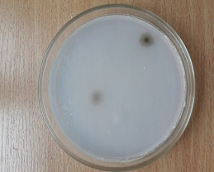
Результат: Мы наблюдали рост микроорганизмов в чашке 1 интенсивный, колония бактерий большая, видимая, из чашки разносится характерный неприятный запах. В чашке 2 бактерий мало. Жидкое содержимое хвои сосны обладает антисептическими свойствами.
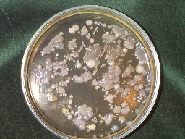

1 чашка Петри 2 чашка Петри
Вывод: Жидкое содержимое хвои сосны имеет особенности химического состава и клеточного строения, делающие их неповторимыми представителями царства Растений. Благодаря этим особенностям хвоя обладает уникальными свойствами антибактериальности и высокой витаминизированности.
Как человек может использовать свойства хвои сосны в повседневной жизни и хозяйственной деятельности?
Человек начал использовать хвою в своем хозяйстве очень давно. Вряд ли, древние народы знали о таком составе хвои. Но интуитивно они стали применять хвою в лечении многих болезней. Формами лечения были отвары из хвои, экстракты. Первопроходцами в применении полезных свойств хвои принято считать древних шумеров.
Предотвратить эпидемию цинги в блокадном Ленинграде помогла сосна, а точнее – её хвоя, из которой готовили настой по методу, разработанному учёными Всесоюзного научно-исследовательского витаминного института под руководством А. Д. Беззубова. Пригодился опыт лечения заболевания двухсотлетней давности. Каждое утро истощённые женщины отправлялись на сбор хвойных лап, которые потом доставляли на заготовительные пункты. 100–200 г зеленоватого хвойного напитка обеспечивали суточную потребность организма в витамине С. А ещё из игл хвои извлекали каротин и его масляным раствором лечили обморожения.
Учитывая все особенности хвои, которые мы изучили теоретически и подтвердили практическими опытами, можно сказать, что хвоя имеет полезные для человека свойства, которые можно использовать в хозяйственной деятельности и повседневной жизни.
Использование хвои в жизни человека | Фотоотчет
- Сельское хозяйство - животноводство.  Хвоя содержит много витаминов и органических веществ и представляет собой прекрасную кормовую базу (изготавливают кормовую муку) для скота. | 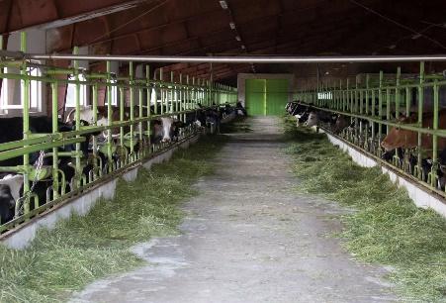
- Туризм.  Хвоя имеет восковой налет, который позволяет человеку использовать ее в качестве подстилки в палатки в туристических походах. | 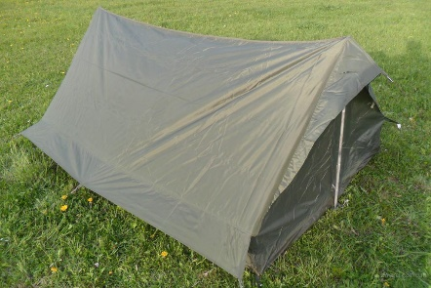
- Текстильная промышленность.  С 1840 года из хвои изготавливается волокнистый материал («сосновая» или «лесная шерсть»), которым набивались мягкая мебель, подушки, матрасы, одеяла, подкладки для одежды. | 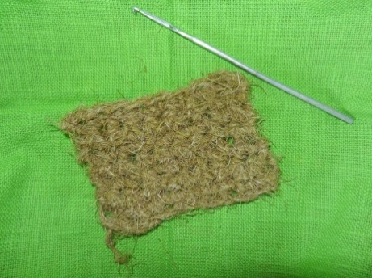
- Медицина.  «Лесная шерсть» использовалась, в том числе в госпиталях в качестве ваты в годы ВОВ. | 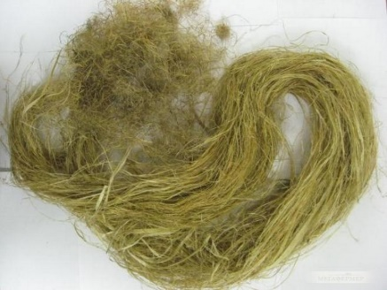
- Парфюмерная промышленность.  Хвоя и ее смола дают эфирные масла, которые являются важными компонентами в духах. Используется эфирное масло в изготовлении мыла, шампуни, кремов, масок и других косметических средств. | 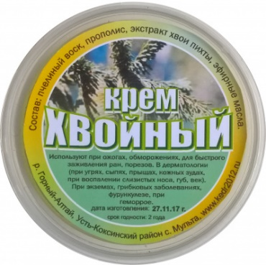
- Химическая промышленность.  Составляющие хвои добавляют в дезинфицирующие и чистящие средства как антибактериальное и ароматизирующее вещество. | 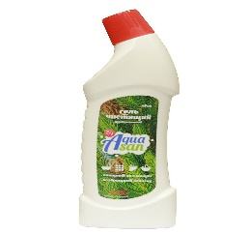
- Ароматерапия.  Составляющие хвои добавляют в натуральные эфирные масла (например, для ингаляций или банных процедур), используемые с лечебной целью. Так же масло хвои сосны добавляют в ароматизаторы для автомобилей. | 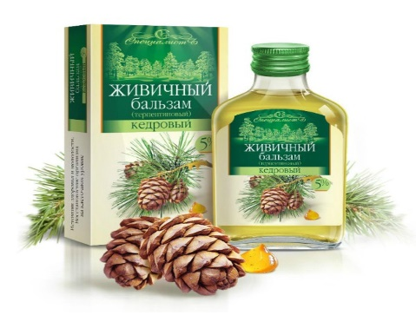
- Фармацевтика.  Благодаря свойства и химическому составу хвои сосны, она используется при изготовлении многих лекарственных препаратов. Эти препараты обладают мочегонным, обезболивающим, желчегонным, противоцинготным, антибактериальным свойствами, стимулируют иммунитет. | 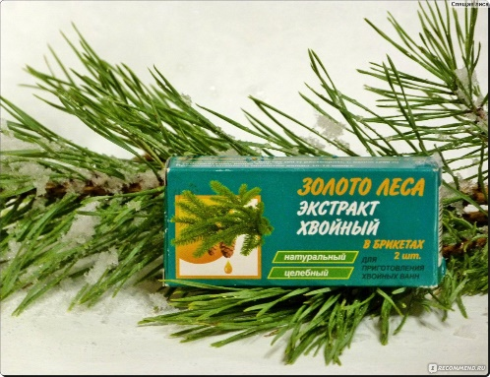
- Огородничество.  Огородники закрывают грядки хвойными ветками на длительный зимний период. Это позволяет сохранить тепло и не дать земле промерзнуть на большую глубину, а также весной произвести ранние высадки рассады в почвенный грунт. | 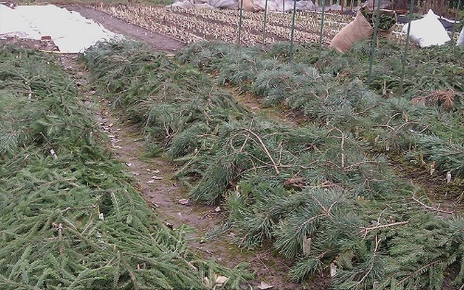
- Селекция.  Своеобразный внешний вид хвойных деревьев вызывает интерес у селекционеров, которые выводят все новые и новые сорта хвойных растений. | 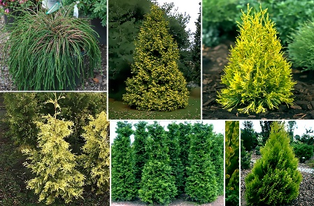
- Дизайн.  Хвойные деревья используются при оформлении парков, аллей, придомовых территорий. | 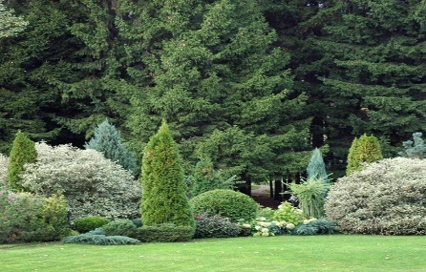
- Пищевая промышленность.  В годы войны на основе хвои изготавливали отвары, настои, пекли хлеб на основе хвойной муки, с целью витаминизации населения блокадного Ленинграда. | 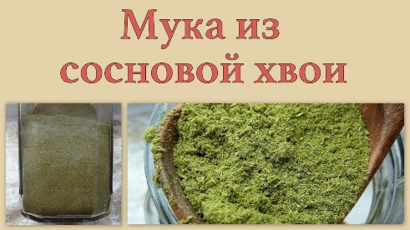
Вывод: Свойства хвои уникальны, хвоя используется во многих сферах жизни человека.
Оформление выставки «Хвоя в жизни человека: удивительное рядом».
Заканчивая свое исследование, мы решили оформить выставку с целью наглядного представления практического применения хвои в жизни человека.
Экземпляр №1 Гербарий хвойных деревьев: ель сибирская, сосна сибирская, сосна кедровая.
Экземпляр №2 Эфирное масло сосны.
Экземпляр №3 Подушка с еловым наполнителем.
Экземпляр №4 Средство для унитаза.
Экземпляр №5 Мыло хвойное.
Экземпляр №6 Шампунь хвойная.
Экземпляр №7 Хвойная мука.
Экземпляр №8 Ароматизатор хвойный в автомобили.
Экземпляр №9 Хвойный чай.
Экземпляр №10 Зубная паста хвойная.
Наука не стоит на месте, непрерывно происходят все новые и новые открытия в разных областях науки. Пинофитололгия¹ не исключение. Мы изучаем Хвойные растения в начальной школе на уроках окружающего мира. Сегодня, изучив данный раздел растений более подробно, стало ясно, что хвою, почти повсеместно можно использовать в жизни людей.
Проведя несколько опытов и лабораторных работ можно сделать выводы:
- Строение хвои позволяет им существовать в сложных климатических условиях.
- Химический состав хвои определяет их антибактериальные свойства.
- Клеточное строение хвои определяет их свойство высокой витаминизированности.
- Особенности строения и свойств хвои дают возможность человеку использовать ее в пищевой, текстильной, химической промышленностях, строительстве, сельском хозяйстве, медицине и фармацевтике, косметологии и парфюмерии и т.д.
- На основе хвои можно изготавливать продукты, пригодные для использования человеком, а также использовать их для улучшения качества нашей жизни.
Цель нашей работы достигнута. Гипотеза подтверждена. Задачи выполнены.
Я и члены моей семьи использовали хвою при ведении огородного хозяйства в качестве укрывного материала, при лечении и профилактике заболеваний в зимний период времени, а также в качестве средств гигиены. Сейчас у нас появилась возможность приобретать полезные продукты, в составе которых есть составляющие хвои, менять интерьер своего дома с внесением в него бесподобных пород хвойных растений, использовать хвою в бане и автомобиле, использовать духи и крема с приятным лесным запахом, обладающими лечебным действием и т.д.
Вот уж по истине …удивительное рядом!!!

________________________________________________________________________________
¹Пинофитололгия- наука, изучающая хвойные растения.

